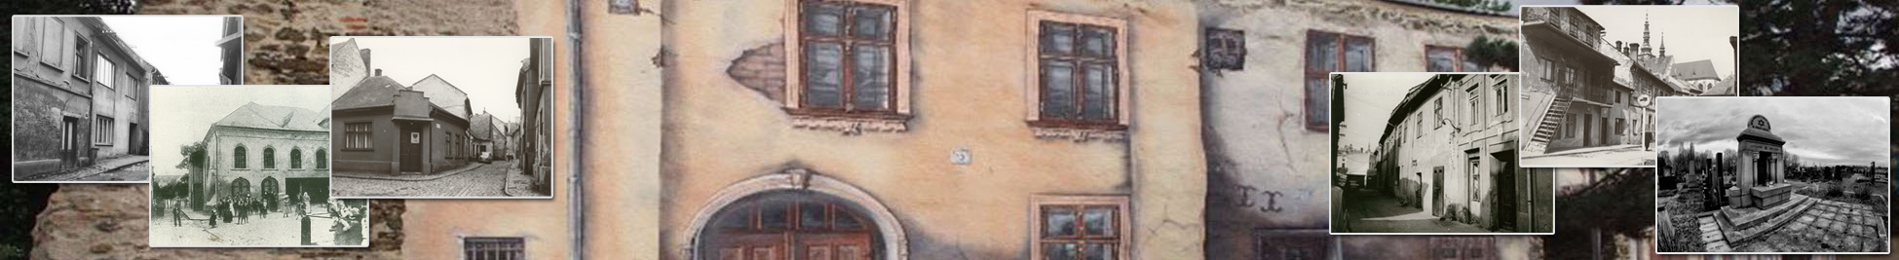
„SEMTAMNÍK“
ZÁŘÍ 2024

Motto
„Bůh nemůže být všude, proto stvořil matky.“
/Židovské přísloví/

Vážení příznivci SONS Prostějov,

těší nás váš zájem o naši činnost. Našim cílem je pravidelné a pečlivé informování osob s těžkou zrakovou vadou o aktuálních záležitostech z oblasti soc. zabezpečení nepojistných soc. dávek a dalších důležitých oblastí života a také důsledné procvičování dovedností vedoucích k větší míře samostatnosti nevidomých a slabozrakých. Naše odbočka poskytuje zrakově postiženým klientům základní poradenství, sociálně aktivizační služby a dopomoc v rámci dobrovolnické služby. Dále nabízí možnost zapůjčení kompenzačních pomůcek. Spolupracujeme s Tyfloservisem, Tyflopomůckami a TyfloCentrem. Aktuálně máme 66 členů, členský příspěvek činí stále 100 Kč na rok a číslo našeho účtu je 193922721/0300. Děkujeme všem členům za uhrazení členských příspěvků.
Vzhledem ke stále se zvyšujícím nákladům na tisk zpravodajů vás prosíme, kdo máte e-mailové schránky a zasíláme vám Semtamník v papírové podobě poštou, kontaktujte nás, pokud vám postačí zasílat zpravodaj elektronicky. Děkujeme za pochopení.

Aktuální změny provozní doby a další informace zveřejňujeme vždy na:

- webových stránkách: https://www.sons.cz/prostejov
- Facebooku: facebook.com/sonsprostejov
- YouTube: @SONSProstějov: https://1url.cz/D1oHs

Přítomnost pracovníků na pracovišti doporučujeme předem ověřit telefonicky.

Co se dělo v srpnu:

7.8. jsme navštívili Botanickou zahradu Petra Albrechta v Prostějově
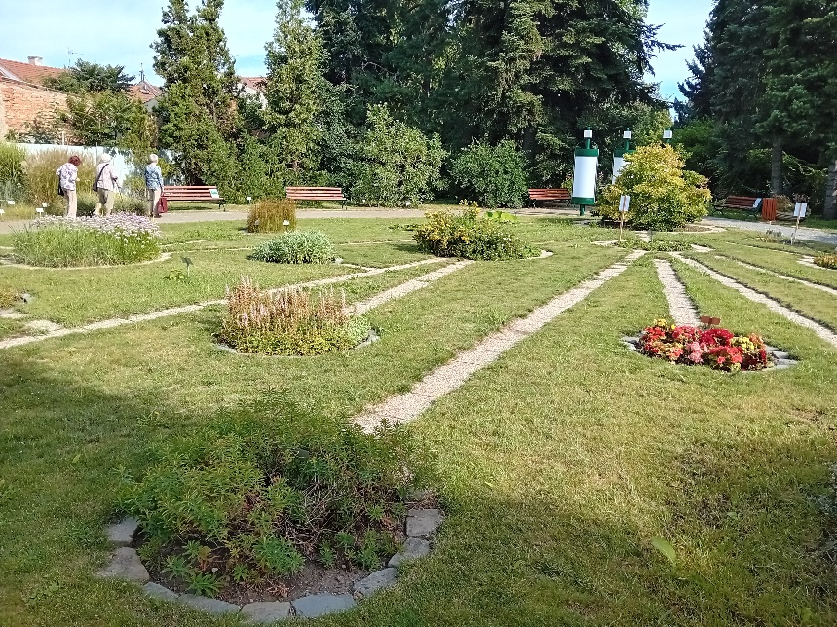
Celou fotogalerii naleznete zde: https://1url.cz/H12hC

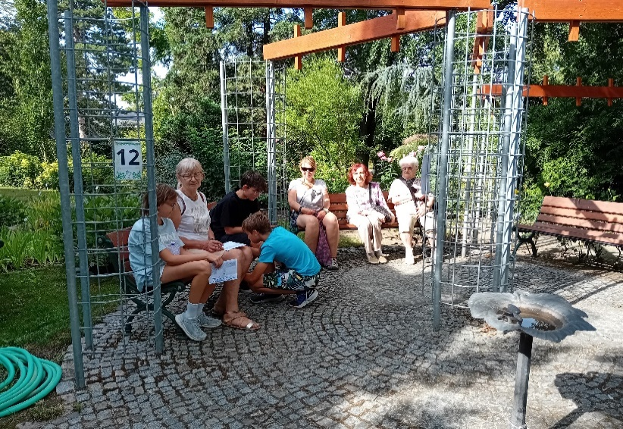

V pondělí 12. srpna jsme si zaplavali v Aquaparku.
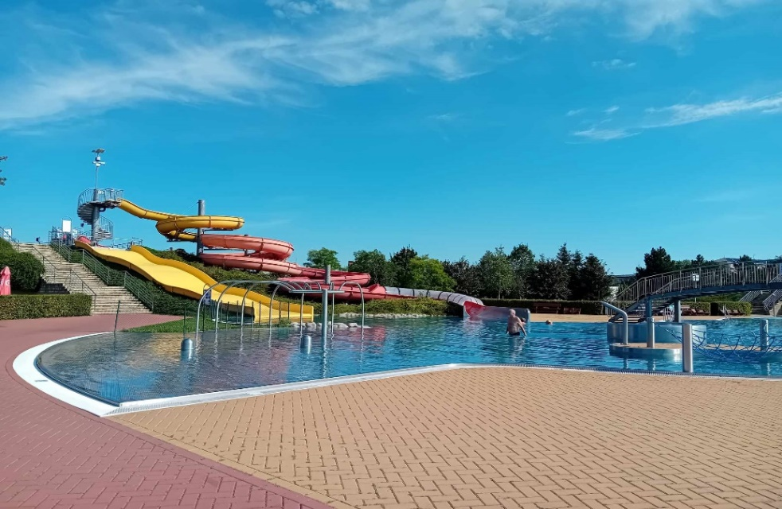
V pondělí jsme navštívili AQUAPARK v Prostějově. Letošní léto díky tropickým teplotám přímo láká být u vody. Návštěva proběhla od 9 hod., kdy bylo příjemných 25 stupňů. Ze začátku nebylo návštěvníků moc, tak jsme si mohli vybrat lavičku přímo u bazénu. Voda nás příjemně ochladila a naši uživatelé využili sedací lavičku s tryskami, které
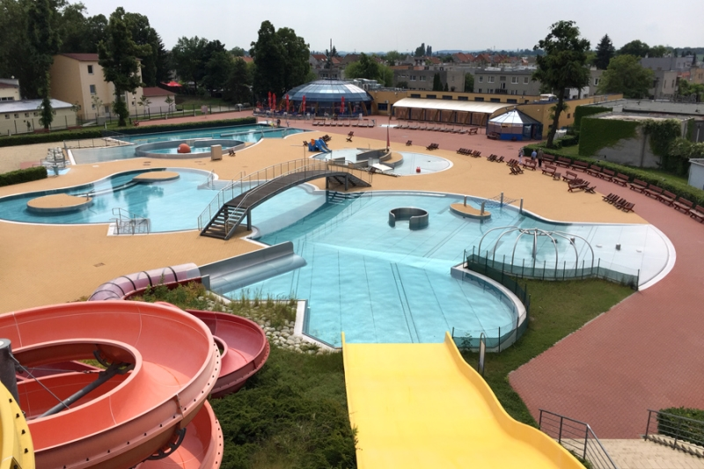
promasírují celé tělo. Na osvěžení jsme navštívili restauraci, kde jsme si vybrali něco k jídlu a pití. Naši účastníci po odpočinku šli znovu do vody, která nás příjemně osvěžila. Bylo to pěkně strávené dopoledne, které bylo fajn a určitě tuto akci ještě zopakujeme.
Ve středu 21. 8. jsme navštívili v Otinovsi prodejnu U Mlékárny a také Ekofarmu Pařilovi.

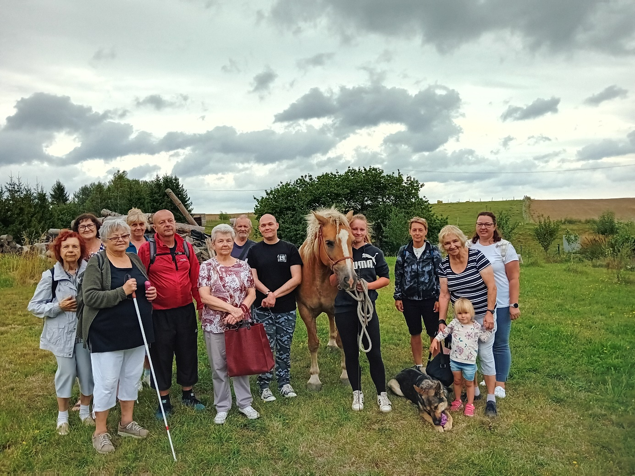

Další foto na webových stránkách: https://1url.cz/i1Ezw

O dalších akcích, které proběhly koncem srpna, Vás budeme informovat v dalším vydání našeho měsíčníku.

Vážení příznivci naší organizace, od října se naše odbočka stává konzultačním střediskem VIRTUÁLNÍ UNIVEZITY 3. VĚKU. Virtuální Univerzita třetího věku (VU3V) je jedna z forem Celoživotního vzdělávání organizovaná Provozně ekonomickou fakultou České zemědělské univerzity v Praze.
Přednášky budou probíhat v naší klubovně na Svatoplukově ul. v Prostějově. První semestr probíhá od října do prosince, celkem se jedná o 6 setkání (1 x za 14 dní). Posluchačem VU3V se může stát osoba ve věku nároku na starobní důchod nebo osoba pobírající důchod invalidní (v tomto případě neplatí věkové omezení). Posluchač VU3V nemusí mít splněnou podmínku ukončeného SŠ / VŠ vzdělání. Systém výuky je založen na vysokoškolskými lektory předem natočených multimediálních přednáškách, které se prostřednictvím internetu přenášejí do výukových míst. Nabídka kurzů je velmi široká, budete mít možnost spolupodílet se na jejich výběru. Při splnění studijních povinností získá posluchač Pamětní list (6 Pamětních listů = Osvědčení o absolutoriu, promoce). Zajistíme individuální přístup, všeobecnou podporu a dopomoc při studiu i testech.
Prosíme všechny, pokud máte zájem, dejte nám vědět do 15. září, zda Vás nabídka zaujala. Děkujeme.
Cena je 400 Kč/osoba za semestr.

Kalendář akcí na období od 1. 9. do 30. 9. 2024

Zájemci hlaste se prosím na akce předem, přihlášení je nezávazné, je možné se kdykoli odhlásit. V případě potřeby a včasného přihlášení zajistíme individuální doprovod na vyžádání.

Od září bude pravidelně probíhat:
- každou středu 9-12 hodin Tvořivá dílna v klubovně SONS Prostějov. Zájemci, prosím, nahlaste svůj zájem na tel.: 770 101 434, nebo e-mailem (silna@sons.cz). Budeme střídat výtvarné aktivity (mozaiky, korálky, pryskyřice, šperky, přívěsky, pedig, svíčky, mýdla, paměťové drátky, kamínky, lapač snů, enkaustika a jiné techniky).
- Každé liché pondělí Trénink paměti (luštíme křížovky, kvízy, doplňovačky, přísloví, audiostop, hry – aktivity se budou střídat). On-line setkání v 8:30-9:30 (po přihlášení bude zaslán odkaz). V případě zájmu možnost domluvy osobního, případně odpoledního termínu setkání.

Úterý 3.9. od 9:00 Prostějovský Jeruzalém, sraz u radnice na nám. T.G.M. v Prostějově.
Připravili jsme pro vás komentovanou prohlídku našeho židovského města. Budeme mít okolo 10 zastavení v centru města. Začneme u radnice a budeme pokračovat do Školní ulice, kde stávalo 12 židovských domů. Další zastavení bude např. ve Smetanových sadech, půjdeme okolo Husova sboru, objevíme bývalou synagogu. Naši procházku ukončíme na Studentské ulici u Židovského hřbitova. Délka okruhu cca 2 km. Rozloučíme se okolo 11 hodiny.
Zájemci hlaste se prosím do 2.9. na tel.: 770 101 434, nebo e-mailem: silna@sons.cz

Pondělí 9.9. trénink bowlingu 14-15 hodin, zatím není potvrzeno, že bude již dráha opravena, proto nám svůj zájem nahlaste předem a my Vás budeme kontaktovat.
Zájemci hlaste se do 5.9. na tel.: 770 101 434, nebo e-mailem: silna@sons.cz

Úterý 10.9. Konice – prohlídka barokního zámku a muzeum sekyrek. Z Prostějova jede bus v 8:45. stanice č.1, dopravu si každý hradí sám. Jízdné plné 37 Kč, držitelé průkazů ZTP a ZTP-P mají slevu.
Barokní zámek byl postaven v letech 1703–1705 olomouckým stavitelem Lukášem Glöckelem. Jedná se o volně stojící jednopatrovou budovu, jež uzavírá přibližně čtvercový dvůr s otevřenými patrovými arkádami. Do patra se vstupuje reprezentačním zalamovaným schodištěm s kamennou balustrádou. V západním křídle budovy se nachází nejvzácnější interiér zámku, někdejší jídelna řádových bratří. Její rovný strop na vysokých fabionech zdobí vzácná freska "Stolování sv. Rodiny", kterou v letech 1725-33 vytvořil Jan Jiří Etgens. Freska byla restaurována v 80. letech 20. stol. a zároveň byl interiér upraven na obřadní síň (resp. koncertní sál). Stropní výzdoba dalšího sálu v 1. poschodí pochází z 2. pol. 19. století a je renesancí řecké a římské antiky, tzv. pompejánské. V zámku sídlí městské kulturní středisko a jediné informační centrum na Konicku. V jeho interiéru se nachází expozice lidových řemesel, pořádají se zde také různá kulturní vystoupení.
Zajímavostí expozice je největší sbírka seker čítající bezmála 500 kusů různých druhů sekyrek a před zámkem se nachází největší sekera v České republice. Expozice i sekera před zámkem jsou zapsány v České knize rekordů.
Dnes slouží zámek potřebám města Konice jako koncertní a obřadní síň. Nachází se tu také knihovna a Mateřské centrum Srdíčko. Po prohlídce zámku si můžeme odpočinout v kavárně a zároveň si dát něco dobrého.
Vstupné plné 100 Kč, zvýhodněné 80 Kč, držitelé průkazů ZTP a ZTP-P a jejich doprovod zdarma. Do Konice pojedeme z autobusového nádraží v Prostějově. Předpokládaný odjez autobusem z Konice do Prostějova je 13:36. Zájemci hlaste se prosím do čtvrtka 5.9.na tel.: 770 101 434, nebo e-mailem: silna@sons.cz
Úterý 17.9. Baťův kanál
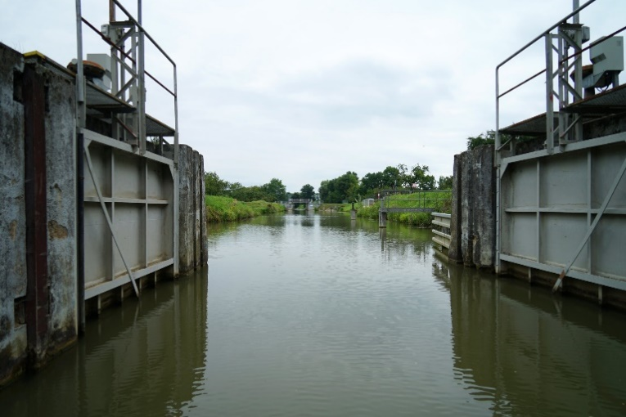


Zveme vás na celodenní výlet – plavba lodí částí Baťova kanálu z přístavu Spytihněv.
Celkový čas plavby bude 2 hodiny. Účastnický příspěvek 100 Kč členové, 150 Kč nečlenové. Autobus nám zastaví v blízkosti přístaviště na parkovišti s WC. Doporučujeme s sebou jídlo, pití a oblečení vhodné do aktuálního počasí.
Baťův kanál – v dnešní době má vodní cesta délku 52 km, zprovozněno je 13 plavebních komor. Turisté mohou využívat 8 přístavů a 16 přístavišť. Vodní cesta částečně vede po řece Moravě, jinak uměle vyhloubenými kanály s řadou pohyblivých jezů, plavebními komorami (14) a dalšími vodními stavbami. Na trase je celkem 23 mostů. Pod mosty byly vybudovány podchody (ochozy s okovaným sníženým zábradlím, přes které se táhla lana ke člunům). Na trase byla řada unikátních technických zařízení, např. výklopník uhlí v Sudoměřicích, lanovka pro přetahování člunů přes Moravu ve Vnorovech apod. U každé plavební komory byl postaven typický „baťovský“ domek pro obsluhu. Pozůstatky těchto památek, z nichž část je nyní rekonstruována, umožňují poznat technický um našich předků.
Nástupní místa (nutné předem nahlásit):
- Prostějov, v 6:40 se potkáme na autobusovém nádraží, nástupiště č. 7. Dopravu si každý hradí sám. Plné jízdné PV-OL je 49,-Kč. Následně přestup na autobus Olomouckého kraje.
- Olomouc, v 8:00 odjezd autobusem Olomouckého kraje ze stanoviště „M“ u vlak. nádraží.
- Přerov cca v 8:20.
Předpokládaný návrat do Olomouce je kolem 14 h, do Prostějova mezi 15 a 16 hod.
Zájemci hlaste se prosím do čtvrtka 12.9. na tel.: 770 101 434, nebo e-mailem: silna@sons.cz
Těšíme se na výlet s vámi.

Pondělí 23. 9. – od 14:00 společenské posezení s kvízy, hry, v případě zájmu audiokvíz a hlášky z filmů.
A od 15 hodin posezení s kytarou a zpěvem v kavárně EDEN GARDEN CAFE. Jedná se o bývalou kavárnu AVATARKA. Na kytaru nám zahraje naše skvělá dvojice paní Liduška Veselá a náš dobrovolník pan Pavel Žvátora.

Pondělí 30.9. od 9:00 do 10:00 hod. uspořádáme besedu s městskou policií na téma bezpečnost a ochrana majetku. Zájemci hlaste se prosím do čtvrtka 26.9. na tel.: 770 101 434, nebo e-mailem: silna@sons.cz

Den židovských památek 11.8. 2024
První zmínky o Židech v Prostějově se objevují v roce 1392. Židé se po příchodu do Prostějova usazovali při jižních hradbách a později i v domech severně od hlavního náměstí. V 16. stol. Za tolerantní politiky Perštejnů se židovské město rozrostlo. Prostějovští židé měli již od roku 1522 vlastní školu a od roku 1540 i synagogu. V letech 1602–1605 působila v Prostějově hebrejská knihtiskárna Isaka ben Arona Prostitze. Během 17. století zvýšili počet Židů četní migranti z Polska, Vídně a také Slezska.
Prostějovští rabíni vynikali jako znalci talmutu, spisovatelé a učitelé. Hodně studentů studovalo na německém gymnáziu v Olomouci. Absoloventi odcházeli studovat do Vídně, Lipska i Prahy. V Lipsku studoval i Edmund Husserle, který se tam setkal s T.G. Masarykem.
Z Prostějova odchází mnoho významných básníků, spisovatelů židovského původu, např. Gideon Brecher, Josef Bergel a další. Nejvíce se Židé věnovali vetešnictví – nákupu a prodeji obnošeného šatstva. Bohatí obyvatelé židovské obce v Prostějově založili v 2. pol. 19. stol. rozsáhlou průmyslovou konfekční výrobu. V oboru vynikal židovský podnikatel Veith Ehrenstamm.
Revoluční rok 1848 přinesl plná občanská práva pro židovské obyvatelstvo. O rok později vznikla samostatná židovská obec v Prostějově a okolí, zrušena byla až 1.1.1920.
Zánik židovské komunity v Prostějově přinesla nacistická ideologie. V roce 1942 dle dostupných dat bylo z Prostějova a okolí deportováno 1259 občanů židovského původu. Do Prostějova se vrátilo 109 osob… Malá část přeživších obnovila v roce 1945 židovskou náboženskou obec a od roku 1960 se stala synagogálním sborem, od roku 1966 je součástí Židovské náboženské obce v Brně.

Zdroj: Aktuality a historie Archivy - Hanácký Jeruzalém (hanackyjeruzalem.cz)


Společenská rubrika
V září 2024 slaví:
Monika Hampejsová, Jan Salaj, Věra Škvařilová.

Přejeme vše nejlepší k narozeninám a do dalších let mnoho zdraví!

Přijímáme dobrovolníky pro pomoc nevidomým a slabozrakým
Zájemcům o dobrovolnictví nebo o službu dobrovolníků rádi poskytneme bližší informace.


Informace ze Sociálně právní poradny 7/2024

Úřad práce ČR k doručování posudků žadatelům
Posudek o zdravotním stavu je klíčovým podkladem pro rozhodnutí. Zatímco v řízení o invalidní důchod Česká správa sociálního zabezpečení žadateli kopii posudku sama zasílá, v řízení o dávkách pro osoby zdravotně postižené (OZP) Úřad práce a ani ministerstvo v odvolacím řízení posudky nezasílají a pouze vyrozumí žadatele o právu nahlédnout do spisu a pořídit si kopie. Toto právo však vzhledem k náročnosti takové akce málokdo využije. Stanovisko Generálního ředitelství Úřadu práce k zasílání posudků je následující:
„Neexistuje povinnost zasílat posudky či jiné části spisové dokumentace. Platí však zásada veřejné správy jako služby. Ta však může mít své limity spojené s výdaji státu – pořízení kopie, obálka, doručování poštou nebo prostřednictvím datové schránky nebo s kapacitními možnostmi pracoviště. Jinými slovy, je zde možnost, nikoli přímá povinnost. Budou jistě pracoviště, která vyhodnotí, že mají kapacity a je to také např. s ohledem na zdravotní stav klienta vhodné (například je aktuálně hospitalizovaný), vyhoví a posudek zašlou; a pak jiná pracoviště, která zasílat

nebudou. Zasílání pouhým e-mailem je zapotřebí zásadně odmítnout s ohledem na charakter nezabezpečeně přenášených osobních údajů (zdravotní stavy).
Z výše uvedeného vyplývá, že v případě, že kontaktní pracoviště Úřadu práce ČR bude mít kapacitu (personální, časovou) bylo by možné v konkrétních případech po domluvě zaslat posouzení zdravotního stavu do datové schránky klienta. Vzhledem k finanční náročnosti zasílání posudků poštou (doporučeně do vlastních rukou, kopírování…) není tento postup možný. Zároveň posouzení zdravotního stavu je dokumentem vytvořeným jiným správním orgánem – Institutem posuzování zdravotního stavu (IPZS).
Aktuálně je připravován převod dávek OZP na ČSSZ, který počítá s tím, že posudek bude klientovi vždy zasílat IPZS. Převod dávek OZP (účinnost plánována od 1. 4. 2025) i DSSP (Dávka státní sociální pomoci s plánovanou účinností od 1. 7. 2025) počítá současně s tím, že bude veden elektronický spis a veškerý obsah spisové dokumentace bude přístupný online prostřednictvím Klientské zóny Jenda.“

Piraně mezi námi
Jak by tady bylo krásně, kdyby tady nebyli šmejdi. Na různé podvodné e-maily s ukradenými logy a psané špatnou češtinou jsme už zvyklí. Nedávno jsem se ale poprvé setkala s jiným způsobem, jak bezpracně přijít k penězům.
Příbuzný si po střední škole obstaral živnostenský list. Týden po návštěvě živnostenského úřadu měl ve schránce dopis od “Portálu ekonomických subjektů Česká republika”, který se včetně grafiky tváří jako úřední výzva k zaplacení 2 690 Kč přiloženou složenkou za zápis do “živnostenského portálu”. Podepsán Jiří Schovanec - “odborný referent”. Jako „provozovatel rejstříku” je uvedena firma RHONIUM s.r.o., jejímž vlastníkem a jednatelem je – Jiří Schovanec. V nepřehledném drobném textu je sice důkladně schováno sdělení, že se jedná jen o nabídku, ale co je to neinformovanému adresátovi platné, když zaplatí v domnění, že je to povinné, a tím je smlouva uzavřena.
Skutečný živnostenský rejstřík je přitom bezplatnou veřejně dostupnou databází, kterou spravuje Český statistický úřad pod názvem Registr ekonomických subjektů a Ministerstvo průmyslu a obchodu pod názvem Portál živnostenského podnikání, a za kterou se pan Schovanec názvem Portál ekonomických subjektů snaží vydávat, aniž by se navíc nějaký takový registr na internetu vůbec nacházel. Pan Schovanec, dost možná jen nastrčená figurka, takto již několik let kontaktuje nejen živnostníky, ale i společnosti zapsané v obchodním rejstříku. Například webová stránka Litoměřic již v roce 2021 varovala:
„Do datových i poštovních schránek subjektů evidovaných v rejstřících je doručována výzva, kterou přikládáme. Tato výzva má na první pohled podobu úředního dokumentu. V žádném případě tomu tak není a není právní důvod jakýkoliv poplatek platit. Autor výzvy, tedy Portál ekonomických subjektů, po vás požaduje úhradu poplatku ve výši 2 690 Kč za evidenci vašeho subjektu. Veřejný rejstřík je informačním systémem veřejné správy a vede jej rejstříkový soud. Poplatky jsou upravovány zákonem o soudních poplatcích. Nejste tedy povinni být evidováni v žádných jiných registrech či rejstřících. Přiložený výpis zasílá soukromá společnost RHONIUM s.r.o. Na první pohled se jeví, že se jedná minimálně o nevyžádané a nekalé obchodní aktivity. Vstupovat do soukromoprávních vztahů se zasilatelem výzvy nedoporučujeme, neboť není znám obsah právního vztahu (např. všeobecné obchodní podmínky) a evidence v registru nepřináší žádnou výhodu nad rámec zákonné evidence. Skutečnost, že se jedná o podvod, nelze vyloučit.“
Mimochodem z dalších zdrojů zjistíme, že pan Schovanec se o to samé snažil i v roce 2022 s mírně pozměněným názvem Portál podnikatelských subjektů a jménem své jiné firmy TREATLEY s.r.o.
Pan Schovanec byl rychlý takříkajíc jako blesk, jeho pomalejší brácha. Za další týden přišel poštou další dopis se složenkou, tentokrát na 3 250 Kč od firmy ČKŽ s.r.o. majitele Vlastimila Škramovského za “poplatek za zápis do České komory živnostníků”. Se stejným jakoby úředním fontem písma a odkazy na paragrafy, navíc s kulatým i hranatým razítkem a číslem jednacím. Rozdíl je jen v tom, že podivný bezobsažný web s názvem Česká komora živnostníků existuje.
Bohužel pokud je v obou textech uvedeno, že jde o nabídku, nejedná se po právní stránce jednoznačně o podvod a trestní oznámení by nejspíš bylo odloženo. O věci jsme ale aspoň informovali pořad Černé ovce, který se jí bude zabývat.
Takže aby nedošlo k nepříjemným nedorozuměním: za živnostenský list se povinně platí jen správní poplatek 1 000 korun a zápis do skutečného živnostenského rejstříku provozovaného státem je bezplatný.

51 poštovních poboček jako on-line podatelna Úřadu práce pro 3 dávky státní sociální podpory
Úřad práce a Česká pošta zahájily začátkem června pilotní projekt, na základě kterého budou moci lidé na 51 pobočkách České pošty požádat o příspěvek na bydlení, rodičovský příspěvek a přídavek na dítě. Pracovníci České pošty zájemcům pomohou podat online žádost. Pilotní ověření této vzájemné spolupráce se rozběhlo v pondělí 3. 6. v Liberci a následně se od 1. 7. připojilo dalších 50 poboček České pošty v Ústeckém a Libereckém kraji a Kraji Vysočina. Pobočky České pošty poslouží jako tzv. „chytré podatelny“. Poradenství, schvalování i výplatu dávek nadále zajišťuje úřad práce. Více informací a seznam poboček, kterých se projekt od 1. července týká, najdete na odkazu:
https://www.ceskaposta.cz/-/51-pobocek-ceske-posty-zafunguje-zkusebne-jako-chytra-podatelna-pro-urad-prace
Projekt se na konci letošního roku vyhodnotí, a pokud se osvědčí, zváží se jeho rozšíření i na ostatní pobočky pošty.

Za Sociálně-právní poradnu Václava Baudišová

Tento zpravodaj vydává SONS ČR, z. s., OO Prostějov


Adresa: Svatoplukova 15, 796 01 Prostějov

Redakční činnost:

Petra Silná:

kontakt: 770101434,
e-mail: silna@sons.cz

Marcela Chybová:
e-mail: chybova@sons.cz
Mgr. Jaroslava Krystková, DiS.:

zajišťuje korekturu a formátování

včetně tisku a distribuce

Časopis vychází pro vnitřní potřebu členů Oblastní odbočky Prostějov a jejich příznivců. Tento zpravodaj je neprodejný.

Děkujeme všem za přízeň, přejeme pěkné dny a těšíme se na setkání s vámi.




SONS ČR, Oblastní odbočka Prostějov
Svatoplukova 15

Kontakty na pracovnice odbočky a konzultační hodiny:
Pracovnice v sociálních službách, sociálně aktivizační služba, volnočasové aktivity, spolková a klubová činnost, koordinátorka dobrovolníků
- Petra Silná, tel. 770 101 434, silna@sons.cz,
- Marcela Chybová chybova@sons.cz
- e-mail odbočky: prostejov-odbocka@sons.cz,

Naše provozní doba

PO 8:00 – 15:30
ÚT ZAVŘENO
ST 8:00 – 14:00
ČT 8:00 – 14:00
PÁ ZAVŘENO

Pozor: posledního návštěvníka našich služeb přijmeme 30 minut před ukončením provozních hodin.
Přítomnost pracovníků na pracovišti doporučujeme předem ověřit telefonicky.

Poděkování sponzorům

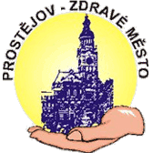
Sjednocená organizace nevidomých a slabozrakých ČR, Oblastní odbočka Prostějov velmi děkuje statutárnímu městu Prostějov za poskytnutí finanční dotace na provoz činnosti na letošní rok. Děkuje také za výlep plakátů na Dny umění nevidomých, na sbírku Bílá pastelka a na adventní koncert.

--------------------------------------------------------------------------------Sjednocená organizace nevidomých a slabozrakých ČR, Oblastní odbočka Prostějov děkuje Olomouckému kraji za poskytnutí finanční dotace na akci Dny umění nevidomých.
--------------------------------------------------------------------------------

Sjednocená organizace nevidomých a slabozrakých ČR, Oblastní odbočka Prostějov děkuje firmě REJNET za dodávání internetu za zvýhodněnou cenu. Spojení nám pomáhá udržovat kontakt se světem a s lidmi v něm.

